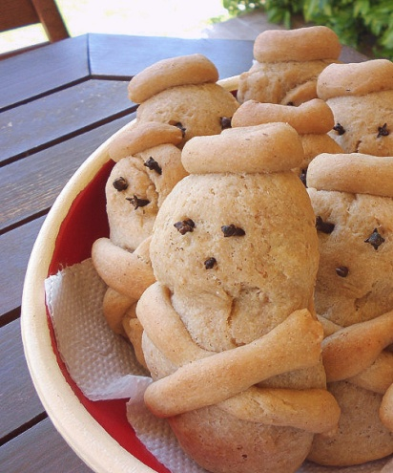
Συνταγή για Λαζαράκια (Πασχαλινά ζυμαρανθρωπάκια)

Υλικά:
- 1 κιλό αλεύρι
- 1 ½ ή (ενάμισι) ποτήρι νερό
- 1 ½ ή (ενάμισι) φακελάκι ξηρή μαγιά
- 1 ποτήρι ζάχαρη
- ¾ ποτήρι νερού ηλιέλαιο
- 1 πρέζα κανέλα
- 1 φλιτζάνι καρύδια σπασμένα
- 1 φλιτζάνι σταφίδες
- γαρύφαλλο για μάτια (προαιρετικά)

Εκτέλεση:
- Προσθέτουμε όλα τα υλικά εκτός από τα καρύδια και τις σταφίδες σε ένα μεγάλο μπολ.

- Ζυμώνουμε και αφήνουμε στην άκρη την ζύμη μας να ξεκουραστεί.

- Στην συνέχεια ανακατεύουμε τα καρύδια με τις σταφίδες.

- Παίρνουμε λίγη ζύμη, την πλάθουμε μακρόστενη με τα χέρια μας.

- Προσθέτουμε λίγη γέμιση (καρύδια και σταφίδες) στην μέση της ζύμης μας (είναι η κοιλιά του Λαζάρου).

- Με λίγη ζύμη φτιάχνουμε χεράκια που είναι σταυρωμένα.

- Με τον ίδιο τρόπο ετοιμάζουμε και το καπέλο.

- Βάζουμε 2 γαρύφαλλα για μάτια και τοποθετούμε σε ταψί που έχουμε βάλει λαδόκολλα.

- Επαναλαμβάνουμε τη διαδικασία μέχρι να τελειώσει το ζυμάρι.

- Ψήνουμε για 30-40 λεπτά σε προθερμασμένο φούρνο στους 180º C.

- Αφήνουμε λίγο να κρυώσουν και ξεφορμάρουμε!
Καλή επιτυχία!

Η συνταγή Λαζαράκια (Πασχαλινά ζυμαρανθρωπάκια) στο διαδίκτυο:
https://www.youtube.com/watch?v=Z4iR0iI0PLM

Και ένα πάζλ για επιπλέον διασκέδαση!
Πάζλ με μπισκότα

Καλή απόλαυση!

